 1.数字图像处理根据其抽象程度和研究方法的不同可以分为哪几个层次，它们各有什么特点？它们之间有哪些联系和区别？

数字图像处理分为三个层次：低级图像处理、中级图像处理和高级图像处理（狭义图像处理、图像分析和图像理解）。

狭义图像处理：对输入图像进行某种变换得到输出图像，是一种图像到图像的过程。

（1）低级图像处理内容(狭义图像处理)

内容：主要对图象进行各种加工以改善图象的视觉效果、或突出有用信息，并为自动识别打基础，或通过编码以减少对其所需存储空间、传输时间或传输带宽的要求。

特点：输入是图像，输出也是图像，即图像之间进行的变换。

（2）中级图像处理(图像分析)

内容：主要对图像中感兴趣的目标进行检测（或分割）和测量，以获得它们的客观信息，从而建立对图像中目标的描述，是一个从图像到数值或符号的过程。。

特点：输入是图像，输出是数据。

（3）高级图像处理(图像理解)

内容：在中级图像处理的基础上，进一步研究图像中各目标的性质和它们之间相互的联系，并得出对图像内容含义的理解（对象识别）及对原来客观场景的解释（计算机视觉），从而指导和规划行动。

特点：以客观世界为中心，借助知识、经验等来把握整个客观世界。“输入是数据，输出是理解。

区别和联系：狭义图像处理是低层操作，它主要在图像像素级上进行处理，处理的数据量非常大；图像分析则进入了中层，经分割和特征提取，把原来以像素构成的图像转变成比较简洁的、非图像形式的描述；图像理解是高层操作，它是对描述中抽象出来的符号进行推理，其处理过程和方法与人类的思维推理有许多类似之处。

抽象程度： 不同层次处理的抽象程度逐渐增加，从简单的像素级操作到对图像语义的理解。

研究方法： 不同层次处理常常需要不同的算法和技术，例如，低层次处理可能使用像素操作和滤波器，而高层次处理可能需要利用深度学习和模式识别技术。

2.图像的数字化包含哪些步骤？简述这些步骤。

图像的数字化过程通常可以简化为两个主要步骤，即采样和量化。下面是这两个步骤的简要描述：

采样（Sampling）：

简述： 采样是将连续的图像空间转换为离散的像素点的过程。图像被划分为一个个小区域，每个区域对应图像中的一个像素。采样的密度决定了图像的分辨率。

量化（Quantization）：

简述： 量化是指将采样得到的连续灰度值映射到有限的离散值集合中。每个像素的灰度值用一个固定的位数表示，这个位数称为位深度。

这两个步骤是图像数字化的基本过程。

3. 图像旋转变换时会出现什么问题？采用何种方法去解决？

问题：

信息丢失： 由于旋转操作涉及到将原始像素映射到新位置，因此在这个过程中可能会有一些像素位置无法精确映射到目标位置，导致信息丢失。

畸变： 图像中的直线或边缘在旋转后可能会变得模糊或弯曲，产生几何失真。

解决方法：

插值算法： 使用插值算法来估计目标位置上的像素值，以减小信息丢失。最常见的插值算法包括最近邻插值、双线性插值和双三次插值，它们可以在目标位置周围的已知像素值的基础上估计目标位置的像素值，有助于保持图像质量。

仿射变换： 将旋转操作分解为平移、缩放和旋转等基本变换，从而减小图像畸变。这可以通过仿射变换来实现，但这通常需要更复杂的计算。

旋转矩阵： 使用旋转矩阵进行旋转操作，通过将旋转矩阵应用于图像中的每个像素，可以实现图像的旋转。这种方法需要注意处理边界像素的值，以避免图像的截断。

虽然这些方法可以减轻问题，但在进行旋转变换时，仍然会存在一些信息丢失和畸变。选择哪种方法通常取决于应用的具体需求和对图像质量的要求。

4.图像增强的目的是什么？空间域图像增强包含哪些基本方法？

图像增强的目的是什么？

图像增强的主要目的是通过调整图像的质量、对比度、亮度和其他视觉特征，使得图像更加适合人类感知或计算机分析。增强的目标可以包括提高图像的视觉质量、突出图像中的特定信息、改善图像的分辨率等。图像增强在计算机视觉、医学影像、卫星图像处理等领域都具有重要的应用。

空间域图像增强包含哪些基本方法？

空间域图像增强是在图像的原始空间中进行像素级别的操作，是最直观和直接的图像增强方法。以下是一些常见的空间域图像增强方法：

1. 直方图均衡化（Histogram Equalization）：

通过调整图像的灰度级分布，增强图像的对比度。这种方法可以使图像中的灰度值更均匀地分布在整个灰度级范围内。

2. 空间滤波（Spatial Filtering）：

使用各种滤波器（如平滑、锐化等）对图像进行处理，以改变像素的灰度值，从而达到增强图像的目的。常见的滤波器包括均值滤波、高斯滤波、拉普拉斯滤波等。

3. 灰度转换（Gray Level Transformation）：

通过对图像中的每个像素应用灰度转换函数，调整图像的亮度和对比度。典型的转换函数包括线性变换和非线性变换。

4. 锐化处理（Image Sharpening）：

通过突出图像中的边缘和细节来增强图像的清晰度。常见的锐化方法包括使用拉普拉斯滤波器或梯度操作。

5. 空间域降噪（Spatial Domain Denoising）：

通过消除图像中的噪声，提高图像质量。常见的降噪方法包括中值滤波、均值滤波等。

这些方法可以单独使用，也可以组合使用，根据图像的特点和应用需求选择合适的增强方法。

5. (简答题) 什么是图像的灰度直方图？灰度直方图具有什么特点？

图像的灰度直方图是什么？

图像的灰度直方图是一种统计图表，它表示了图像中各个灰度级别出现的频率或数量。对于灰度图像而言，它反映了每个灰度级别在整个图像中的分布情况。通常，灰度直方图是通过统计图像中每个灰度级别的像素数量来绘制的。

灰度直方图具有什么特点？

对比度信息： 直方图的峰值和分布范围反映了图像的对比度。一个宽广的直方图表示较高的对比度，而一个狭窄的直方图表示较低的对比度。

亮度分布： 直方图的整体形状反映了图像中亮度的分布。例如，左侧峰值较高的直方图表示图像较暗，而右侧峰值较高的直方图表示图像较亮。

灰度级别信息： 直方图中的峰值表示图像中灰度级别出现的频率。通过直方图，我们可以了解到图像中哪些灰度级别占主导地位，从而帮助调整图像的亮度和对比度。

图像质量评估： 直方图可以用于评估图像的质量。例如，过曝光或欠曝光的图像可能在直方图中显示为灰度级别分布过于集中或分散。

色彩信息（对于彩色图像）： 对于彩色图像，可以生成多个直方图，分别表示红色、绿色和蓝色通道的灰度直方图。这有助于分析图像的色彩分布。

6.假定目标像素集为V={1}，试判断像素f(4,1)与像素f(1,7)及f(5,7)之间是否存在4-连通或8-连通关系，若存在则标出相应的通路，并计算通路长度。

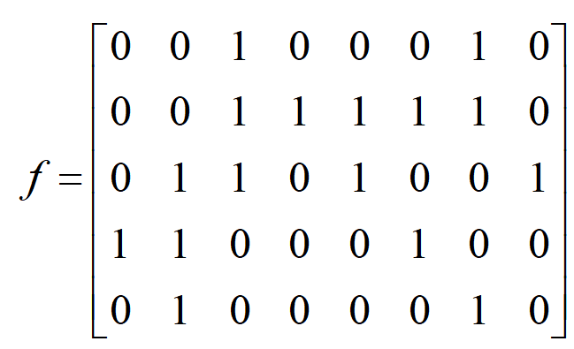

0 0 1 0 0 0 1 0

0 0 1 1 1 1 1 0

f= 0 1 1 0 1 00 1

1 1 0 0 0 1 0 0

0 1 0 0 0 0 1 0